Konspekt zajęć wychowawczych Kwiecień 2020
Temat: Ekologia czyli jak należy dbać o naszą planetę?
Uczestnicy: Wychowankowie- pacjenci zajęć pozalekcyjnych ZSSP nr 78 w IPCZD
Cele ogólne:
- niwelowanie stresu związanego z pobytem w szpitalu
-doskonalenie umiejętności pracy zdalnej,
-kształtowanie poczucia estetyki i uwrażliwienie na otoczenie wokół nas.
Cele szczegółowe:
-wzmacnianie poczucia wpływu na otoczenie,
-wykazanie się znajomością podstawowych zagadnień o Ekologii
-stymulacja samodzielnego myślenia i umiejętność wykorzystywania wiedzy
Formy pracy: Praca zdalna :indywidualna , grupowa.
Metody :Podająca- objaśnienia, polecenia.
Materiały dydaktyczne: Linki z filmami o ochronie naszego środowiska

https://www.youtube.com/watch?v=zleExE18fqQ- pojęcie ekologii, oszczędzanie energii.

https://www.youtube.com/watch?v=3B5JRCqt8HU- dbanie o środowisko
Przebieg zajęć
- Przywitanie się z chętnymi do współpracy wychowankami.
- Objaśnienie tematu i formy zajęć i zaproszenie zapoznania z pojęciem ,,Ekologia”
https://www.youtube.com/watch?v=zleExE18fqQ-.
- Zapoznanie się ze propozycją jak i dlaczego należy dbać o środowisko-/proszę o kliknięcie w link https://www.youtube.com/watch?v=3B5JRCqt8HU- /
- Zaproszenie do wykonania prac- kolorowanki (http://kolorowanki-dzieci.pl/kolorowanka/oszczednosc-energi-i-wody))oraz pokonania labiryntu (Ahttp://kolorowanki-dzieci.pl/kolorowanka/labirynt-z-jakiej-elektrowni-plynie-prad)
- Podziękowanie za udział w zajęciach.
Beata Kamińska
Kompetencje- Społeczne i obywatelskie

http://kolorowanki-dzieci.pl/kolorowanka/oszczednosc-energi-i-wody
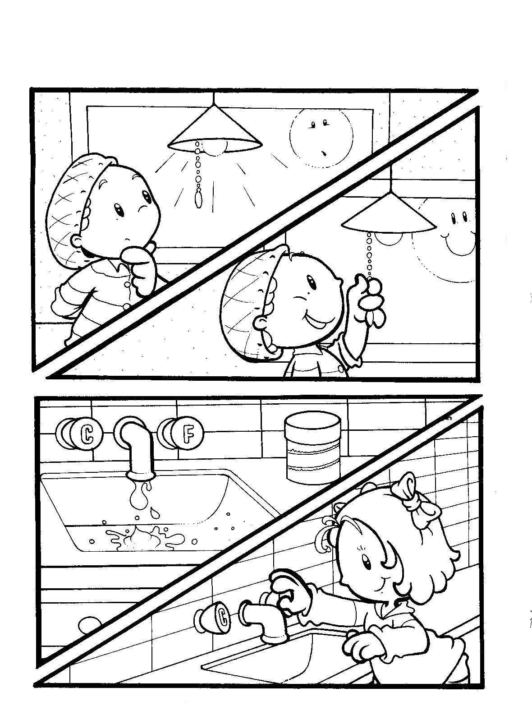

Ahttp://kolorowanki-dzieci.pl/kolorowanka/labirynt-z-jakiej-elektrowni-plynie-prad
